Кражевский Алексей Игоревич

4 курс, 13 группа, кафедра ТП

**Лабораторная работа 2 часть 2 задание 2.8**

Постановка задачи:

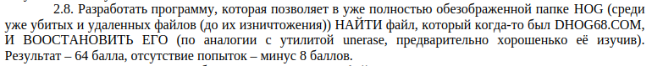

Для начала позапускаем dhog68 через отладчик и посмотрим что происходит.

Посидим, посмотрим и поймем что по жизни все тяжело.

В книжке про ассемблер помощи не нашлось.

Я сдаюсь.